ТЕХНИЧЕСКОЕ ОПИСАНИЕ КОМПЕТЕНЦИИ

«Дошкольное воспитание»

Муниципального чемпионата Юный мастер (Baby Skills) -2023
города Ростова-на-Дону
среди детей дошкольного возраста



ОГЛАВЛЕНИЕ

1. | Название и описание профессиональной компетенции
2. | Специфика стандарта (WSSS)
3. | Конкурсное задание
4. | Оценка выполнения модулей конкурсного задания
5. | Инфраструктурный лист
6. | Техника безопасности

НАЗВАНИЕ И ОПИСАНИЕ ПРОФЕССИОНАЛЬНОЙ КОМПЕТЕНЦИИ

  - Название профессиональной компетенции: Дошкольное воспитание – Юный мастер (Baby Skills)
  - Описание профессиональной компетенции «Дошкольное воспитание».
Воспитатель – это первый, после мамы, учитель, который встречается детям на их жизненном пути. Воспитатели – люди, которые в душе всегда остаются детьми. Иначе дети не примут, не пустят их в свой мир.
Воспитатель — это пример. А быть им, значит много и упорно работать. Поиск, инициатива и творчество являются обязательными спутниками на тернистой дороге педагога. Воспитатель постоянно должен совершенствовать свое мастерство, используя достижения педагогической науки и передовой практики. Должен идти вперед, осваивать инновационные технологии, нетрадиционные методы, но и не должен забывать доброе старое, например, устное народное творчество. Воспитателю необходимы разнообразные знания, чтобы удовлетворять любознательность современного ребенка, помогать познавать окружающий мир. В наш век бурного развития высоких технологий педагог, бесспорно, должен обладать рядом знаний и умений, необходимость которых продиктована самим временем; должен соответствовать реалиям дня: владеть компьютером.
Возможно, ли однозначно ответить на вопрос: «Что такое «хороший воспитатель?» Сократ сказал, что все профессии от людей и только три от Бога: Педагог, Судья, Врач.
Воспитатель объединяет в себе эти три профессии.
Потому что: хороший воспитатель — это врач, для которого главный закон: «Не навреди!». Без приборов и инструментов он наблюдает за душевным, нравственным здоровьем детей. Без микстур и уколов лечит словом, советом, улыбкой, вниманием.
Хороший воспитатель — это мудрый судья. Он не разделяет, а сглаживает противоречия, чтобы прийти к гармонии. Педагог, как Фемида, на весах правосудия, взвешивает добро и зло, поступки и действия, но не карает, а старается предупредить.
Хороший воспитатель — это актер, сценарист, художник. В его силах превратить любое занятие в удовольствие. Вырастить человека в полном смысле слова — это значит совершить чудо, а такие чудеса совершаются ежедневно, ежечасно, ежеминутно обыкновенными людьми — педагогами детских садов.
Профессия воспитателя — это возможность постоянно находиться в мире детства, в мире фантазии, она заставляет забывать все огорчения и обиды, даёт ощущение вечной молодости.

  - Основополагающие документы
Поскольку данное Техническое описание содержит лишь информацию, относящуюся к соответствующей профессиональной компетенции, его необходимо использовать совместно со следующими документами:
- Проектная документация детского чемпионата Юный мастер (Baby Skills), утвержденная руководителем Регионального координационного центра РО «Профессионалы» Р.В. Магеррамовым,
- Регламент проведения детского чемпионата Юный мастер (BabySkills) в Ростовской области;
- ФГОС ДОО;
- Инструкция по охране труда и технике безопасности.

СПЕЦИФИКАЦИЯ СТАНДАРТА (WSSS)
(перечень представлений и практических умений,
которые должен продемонстрировать участник в рамках выбранной компетенции)

Компетенция «Дошкольное воспитание»

№ | Skill-перечень
Раздел 1. Соблюдение санитарных норм и правил профилактики травматизма,
обеспечение охраны жизни и здоровья детей
1.1. | Участник должен знать и понимать:  - технику безопасности при работе с электрооборудованием и правила СанПин;  - технику безопасности при работе с бумагой, клеем, ножницами и правила СанПин;  - педагогические и гигиенические требования к проведению занятий;  - правила СанПин и техники безопасности при организации занятий с детьми.
1.2. | Участник должен уметь:  - планировать, организовывать и проводить любую совместную деятельность с детьми в соответствии с правилами техники безопасности и правилами  СанПин.
Раздел 2. Первоначальные знания о профессии
2.1. | Участник должен знать и понимать:  - историю возникновения профессии (что сначала, что потом);  - начальную терминологию, соответствующую профессии (оборудование, инструменты, специальная одежда);  - социальную значимость профессии;  - перечень профессиональных умений (организация и проведения занятий)
Раздел 3. Коммуникативные навыки
3.1. | Участник должен знать и понимать:  - пользоваться терминологией, соответствующей профессии;  - способы и формы общения с детьми;  - средства выразительности речи;  - этические нормы.
3.2. | Участник должен уметь:  - владение профессиональной терминологией;  - коммуницировать с разными субъектами образовательного процесса.
Раздел 4. SoftSkills (сквозные представления, умения)
4.1. | Участник должен знать и понимать:  - культурные нормы взаимодействия со сверстниками и взрослыми;  - правила конкурса (не общаться на соревновательной площадке, соблюдать отведенное для задания время, не покидать рабочее место во время выполнения задания, в случае необходимости обращения к экспертам, поднимать руку);  - культурные нормы организации собственной деятельности (аккуратность, рациональность использования материалов, правила соблюдения чистоты и  порядка на рабочем месте).
4.2. | Участник должен уметь:  - организовывать и проводить занятия в соответствии с методическими требованиями;  - взаимодействовать со взрослыми и сверстниками в соответствии с культурными нормами;  - соблюдать правила конкурса;  - организовывать собственную деятельность в соответствии с культурными нормами;  - поддерживать порядок и чистоту на рабочем месте;  - анализировать, сравнивать, классифицировать, обобщать, устанавливать причинно-следственную связь между предметами и объектами  окружающего мира.

- КОНКУРСНОЕ ЗАДАНИЕ

  - Конкурсное задание выполняется по модулям. Каждый модуль оценивается отдельно. Конкурс включает в себя выполнение заданий, связанных с осведомленностью участника о профессии «воспитатель детей дошкольного возраста», подготовка и проведения занятия с детьми дошкольного возраста по речевому развитию в соответствии с конкурсным заданием.
3.2 Конкурсное задание имеет следующие модули:
Модуль А (образовательный) – «Что я знаю о профессии
«воспитатель»?», «Выбери те предметы, которые понадобятся воспитателю». Модуль В (социально-коммуникативный) – организационно-
мотивационный сбор детей.
Модуль С (продуктивный) – подготовка проведения занятия с детьми.

3.3 В ходе Чемпионата Участник выполняет задания трех модулей.
В день, предшествующий дню проведения Чемпионата, Главный эксперт проводит жеребьевку участников, определяет 30% изменения заданий: «Заяц- хваста», «Лисичка со скалочкой», «У страха глаза велики».

3.4 Соревнование длится 2 часа. На выполнение участником каждого модуля и демонстрацию выполненного задания отводится не более 30 минут.

3.5 Участники при выполнении модуля получают одинаковые задания в соответствии с 30% изменением. Во время чемпионата разрешается использовать только материалы и оборудования, предоставленные Организатором.

Модуль А. «Что я знаю о профессии «Воспитатель детей дошкольного возраста»»

Цель: демонстрация участником элементарных представлений о компетенции «Дошкольное воспитание» посредством выполнения 2 дидактических заданий познавательной направленности.

Лимит времени на выполнение двух заданий: 5 мин.
Лимит времени на представление задания: не предусмотрен

Конкурсное задание 1. «Кто такой воспитатель?»
Цель: демонстрация элементарных представлений о профессии
«Воспитатель детей дошкольного возраста»
Лимит времени на выполнение задания: 3 мин.
Лимит времени на представление задания: не предусмотрен.

Алгоритм выполнения задания:
- выслушать задание;
- рассказать о профессии, ответить на вопросы.

Ожидаемый результат: демонстрирует элементарные представления о профессии.

Конкурсное задание 2. «Что необходимо воспитателю?»
Цель: демонстрация элементарных представлений о предметах и оборудованиях, соответствующей компетенции «Дошкольное воспитание» Лимит времени на выполнение задания: 2 мин.
Лимит времени на представление задания: не предусмотрен.

Алгоритм выполнения задания:
- выслушать задание;
- разложить материал;
- рассмотреть предметы и оборудование;
- выбрать предметы и оборудование, соответствующее компетенции
«Дошкольное воспитание» и собрать их в индивидуальный конверт.
- убрать рабочее место.

Ожидаемый результат: демонстрирует элементарные представления о предметах и оборудованиях, соответствующие по компетенции «Дошкольное воспитание».

Модуль B. Социально-коммуникативный.
Цель: Демонстрация умения приветствовать детей раннего и дошкольного возраста.
Лимит времени на выполнение задания: не предусмотрено.
Лимит времени на представление задания: 2 мин.

Алгоритм выполнения задания:
  - собрать детей возле себя;
  - поприветствовать детей.

Ожидаемый результат: дети собраны возле воспитателя, поприветствовали друг друга.

Модуль С. Подготовка и проведение фрагмента занятия по речевому развитию (выразительное чтение) с подгруппой детей
Цель: демонстрация умения подготовиться и проводить фрагмент занятия по выразительному чтению с подгруппой детей (волонтеров)
Лимит времени на выполнение задания: до 20 мин. Лимит времени на представление задания: до 5 мин.

Алгоритм выполнения задания:
- прослушать аудиозапись художественного произведения, выбрать наиболее понравившийся фрагмент для трансляции;
- провести анализ литературного произведения: выделить главную мысль произведения;
- продумать объяснение-беседу по тексту выбранного фрагмента, поясняющее выбор отрывка для художественного пересказа;
- подготовить нужные иллюстрации для пересказа;
- сообщить экспертам о завершении работы и готовности демонстрировать задание;
- провести фрагмент занятия с подгруппой детей (волонтерами) по выразительному чтению.

Ожидаемый результат: демонстрация фрагмента занятия с детьми соответствующей группы.

ОЦЕНКА ВЫПОЛНЕНИЯ МОДУЛЕЙ КОНКУРСНОГО ЗАДАНИЯ

  - Выполненные участниками конкурсные задания оцениваются в соответствии с разработанными критериями, принятыми на основании требований к компетенции (профессии), определяемых данным
Техническим описанием. Каждый выполненный модуль оценивается отдельно. Все баллы и оценки регистрируются в индивидуальных оценочных листах, которые заполняются группой экспертов и сдаются для подведения итогов главному эксперту. Результатом выполнения участником каждого конкурсного задания является среднее арифметическое суммы баллов, выставленных всеми экспертами по всем критериям конкурного задания.

1.1. Удельный вес модулей.
В данном разделе определены критерии оценки и количество начисляемых баллов (измеримая оценка).

1.2. Критерии оценки

Модуль А. «Что я знаю о профессии «Воспитатель детей дошкольного возраста»»

№ п/п | Наименование критерия | Конкретизация критерия | Максимально | Фактически
 |  |  |  | 1 | 2 | 3 | 4 | 5
1. | Первоначальные  знания о профессии |  | 2
1.1. | Демонстрация | Выбирает картинки | 1,4
 | элементарных | соответствующие | (0,2 за
 | представлений по | заданию | правильно
 | содержанию задания |  | выбранную
 |  |  | картинку)
1.2 | Демонстрация | Отвечает на все | 1
 | элементарных | вопросы | (0,2 за каждый
 | представлений о |  | правильный
 | профессии «Воспитатель |  | ответ).
 | детей дошкольного
 | возраста»
1.3 | Понимание социальной значимости профессии | Дает развернутые ответы о значимости профессии | 0,6

Модуль B. Социально-коммуникативный.

№  п/п | Наименование критерия | Конкретизация критерия | Максима льно | Фактиче  ски
1. | Соблюдение культурных норм и правил |  | 3
1.1. | Использование  художественного слова в организационно- мотивационном этапе |  | 1
1.2. | Проведение беседы |  | 1
1.3. | Включение в организационно- мотивационном этапе  новых героев, материалов и оборудования |  | 1

Модуль С. Подготовка и проведение фрагмента занятия по речевому развитию (выразительное чтение) с подгруппой детей

№ п/п | Наименование критерия | Конкретизация критерия | Максимально | Фактически
 |  |  |  | 1 | 2 | 3 | 4 | 5
1. | Соблюдение  санитарных норм и правил профилактики травматизма,  обеспечение охраны жизни и здоровья детей |  | 1
1.1. | Безопасное использование материалов и  оборудований |  | 1

 |  | Maх баллы
О | Соблюдение времени на выполнение задания | 1
О | Соблюдение правил работы с книгой, иллюстрациями | 0,25
O | Озвучивание в аннотации названия литературного произведения | 0,5
О | Представление в аннотации автора литературного произведения | 0,25
О | Изложение содержания литературного произведения в 2-3  предложениях | 0,5
О | Соответствие выбранного темпа и ритма чтения характеру  литературного произведения

О | Организация рабочего места: | 0,5
О | Размещения детей в рабочем пространстве | 0,25
О | Распределение материалов и оборудования | 0,25
О | Использования во время фрагмента занятия: | 0,5
О | Игровых приемов | 0,25
О | Приемов привлечения внимания | 0,25
О | Вопросы: | 0,75
О | Основная идея произведения | 0,25
О | Раскрытия характеров героев | 0,25
О | Мотивов поступков персонажей | 0,25
О | Целостность, законченность фрагмента занятия | 0,5
О | Удовлетворение двигательной активности: контроль правильности  осанки детей во время работы | 0,25
О | Удовлетворение двигательной активности: организация  динамических пауз, игровой прием по теме занятия | 0,25
S | Интонационная выразительность: | 0,5
 | Умение повышать, понижать тон голоса | 0,25
 | Умение использовать в речи паузы | 0,25
S | Полнота передачи образов | 0,5
S | Эмоциональность (создать эмоциональный позитивный фон) | 0,5
S | Общее впечатление от проведенного занятия | 0,5
S | Соответствие одежды профессии воспитателя | 0,25

- ИНФРАСТРУКТУРНЫЙ ЛИСТ

РАБОЧАЯ ПЛОЩАДКА УЧАСТНИКОВ
№ | Наименование | Технические характеристики | Единица измерения | Количество
 |  |  |  | на 1  участника | на всех  участников
Техническое оборудование
1. | Часы | Песочные часы, выведенные на ИК  доску | шт. | - | 1
2. | Ноутбук | Intel i3, 4 GB Ram, 500 Gb HDD, Bluetooth v 4.0, диагональ экрана  15,6 | шт. | 1
3. | Наушники | Defender gryphon HN-  750 черный | шт. | 1
4. | Компьютерная мышь | Тип соединения:  проводная. Количество кнопок: 2. Колесо | Шт. | 1
 |  | прокрутки: Есть.
Расходные материалы
1. | Картон белый | Размер А4. Количество  листов – 8 | шт | 1
2. | Белая бумага | Размер А4 | шт | 10
3. | Цветная бумага | Размер А4. Количество  листов – 16 | шт | 1
4. | Цветной картон | Размер А4. Количество  листов – 8 | шт | 1
5. | Фломастер | Количество – 12 шт | шт | 1
6. | Клей-карандаш | Состав клея: ПВП  (поливинилпирролидон) без цветового пигмента | шт | 1
7. | Пластилин | Количество в коробке –  12 шт | шт | 1
8. | Доска для  пластилина |  | шт | 1
9. | Ножницы | Детские и фигурные  ножницы | шт | 1
10. | Книга, Иллюстрации к  сказкам , | Размер А4 | компл | 1
Мебель
13. | Стол | Детский разноуровневый (ЛДСП, металл)  45*120*60 | шт | 1
14. | Стул | Детский (ЛДСП,  металл) | шт | 1
ТУЛБОКС УЧАСТНИКА
 | Не предусмотрен

ТЕХНИКА БЕЗОПАСНОСТИ.
  - К самостоятельному выполнению конкурсного задания по компетенции
«Дошкольное воспитание» допускаются участники 5-7 лет, прошедшие инструктаж по охране труда; имеющие необходимые навыки по эксплуатации инструмента.
  - К участию в Skill-модуле Чемпионата допускается воспитанник ДОУ вместе с тренером-наставником, имеющим в наличии:
- справку (заверенную печатью и личной подписью руководителя ДОУ) о наличии в возрастной группе ДОУ благоприятной эпидемиологической обстановки на день проведения соревнований;
- справку о состоянии здоровья ребенка (заверенную личной подписью медицинского работника, печатью и личной подписью руководителя ДОУ) на день проведения соревнований;
- письменное согласие родителей на участие ребенка в Skill-модуле Чемпионата.
  - Участники и тренеры-наставники обязаны соблюдать правила техники безопасности в ходе проведения Чемпионата, обеспечивать порядок и чистоту на рабочих местах участников. В случае нарушений техники безопасности, допущенных участником в ходе выполнения и (или) демонстрации конкурсного задания, главный эксперт имеет право приостановить работу участника либо отстранить участника от выполнения конкурсного задания.
  - Ответственность за жизнь и здоровье участников во время проведения Чемпионата возлагается на Организатора.
  - При несчастном случае или внезапном ухудшении физического состояния ребенка тренеру-наставнику необходимо сообщить о случившемся представителям Оргкомитета, которые должны принять меры по оказанию ребенку медицинской помощи.
  - Все помещения соревновательной площадки должны быть оснащены первичными средствами пожаротушения.
  - При возникновении пожара или задымления Организатору следует немедленно сообщить об этом в ближайшую пожарную часть, организовать эвакуацию людей, приступить к тушению пожара имеющимися средствами пожаротушения.
  - Организатор обеспечивает медицинское сопровождение Чемпионата: формирование аптечки для оказания первой медицинской помощи, дежурство медицинского работника на соревновательной площадке.
  - Организатор обеспечивает ограниченный доступ посторонних лиц на Чемпионата.
  - . Участник для выполнения конкурсного задания использует следующие инструменты:

Наименование инструмента
использует самостоятельно | использует под наблюдением эксперта или назначенного ответственного лица  (волонтера) старше 18 лет
ножницы | -
канцелярский нож | -

  - . Применяемые во время выполнения конкурсного задания средства индивидуальной защиты:
  - . Обувь – безопасная закрытая обувь с зафиксированной пяткой.
  - Знаки безопасности, используемые на рабочем месте, для обозначения присутствующих опасностей:


  - Огнетушитель

  - Телефон для использования при пожаре




  - Указатель выхода

  - Указатель запасного выхода

  - Аптечка первой медицинской помощи
6.19. На соревновательной площадке должна находиться аптечка первой помощи, укомплектованная изделиями медицинского назначения, необходимыми для оказания первой помощи.
6.20. Ежедневно, перед началом выполнения конкурсного задания, в процессе подготовки рабочих мест Участников, Организатор обязан:
6.21. Осмотреть и привести в порядок рабочее место, средства индивидуальной защиты;
6.22. Убедиться в достаточности освещенности;
6.23. Проверить (визуально) правильность подключения инструмента и оборудования в электросеть;
6.24. Подготовить необходимые для работы материалы, приспособления, и разложить их на свои места,
6.25. Проверить правильность установки стола, стула, положения оборудования и инструмента, при необходимости устранить неисправности до начала прихода Участников на соревновательную площадку.

  - При выполнении конкурсных заданий и уборке рабочих мест Участнику:
  - необходимо быть внимательным, не отвлекаться посторонними разговорами и делами, не отвлекать других участников;
  - Соблюдать настоящую инструкцию;
  - Соблюдать правила эксплуатации оборудования, механизмов и инструментов, не подвергать их механическим ударам, не допускать падений;
  - Поддерживать порядок и чистоту на рабочем месте;
  - Рабочий инструмент располагать таким образом, чтобы исключалась возможность его скатывания и падения;
  - Использовать материалы и оборудования только по назначению;
  - Выполнять конкурсные задания только исправным инструментом;
  - Содержать рабочее место в чистоте,
  - При работе с ножницами соблюдать осторожность, беречь руки от порезов.
  - При неисправности инструмента и оборудования – прекратить выполнение конкурсного задания и сообщить об этом Эксперту поднятием руки.
  - После окончания работ Участник обязан:
- привести в порядок рабочее место;
- инструмент убрать в специально предназначенное для хранений место;
- поднять руку, сообщить эксперту об окончании работы.

ПРИЛОЖЕНИЕ 1.

Примерные вопросы к профессии воспитателя:

- Что должен уметь и знать воспитатель в своей работе?
- Каким должен быть воспитатель?
- Что значит «воспитывать» детей?
- Чему может научить воспитатель?
- В чем заключается работа воспитателя?

ПРИЛОЖЕНИЕ 2.

Примерные карточки к демонстрации элементарных представлений о предметах и оборудованиях, соответствующих компетенции «Дошкольное воспитание».

1.
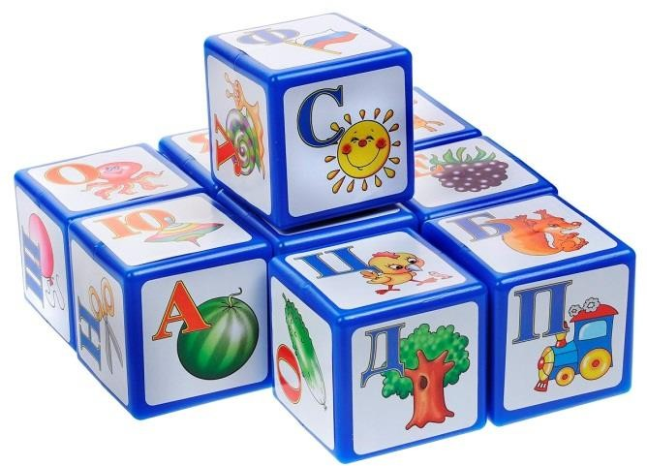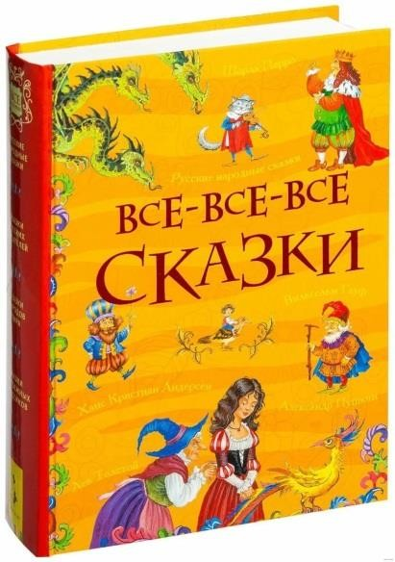
2.


3.



4

5.




6.

7.
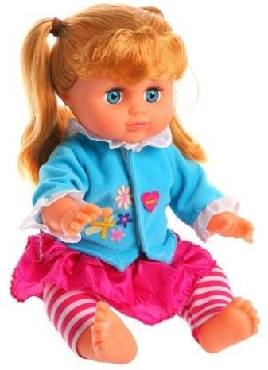

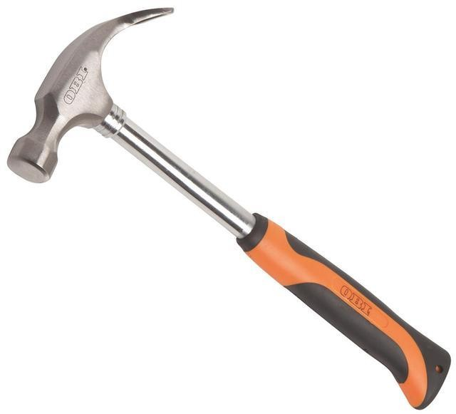
8.

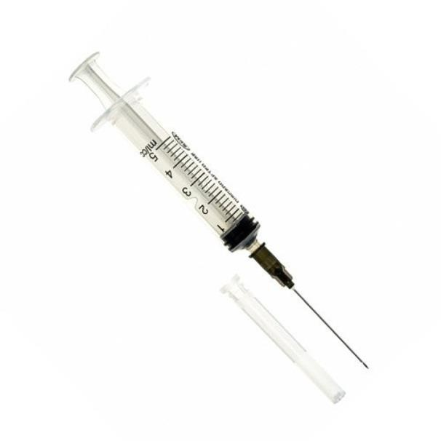
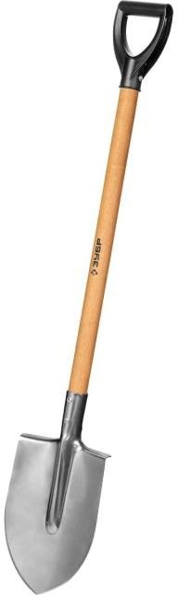

9.

10.


11.

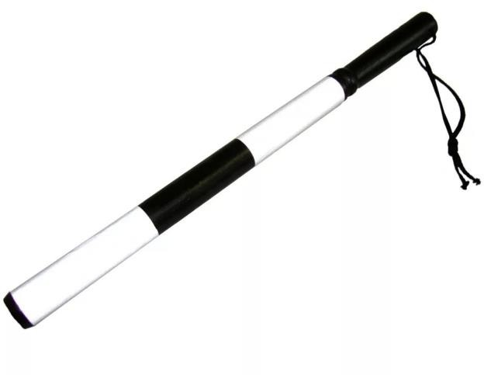
12.

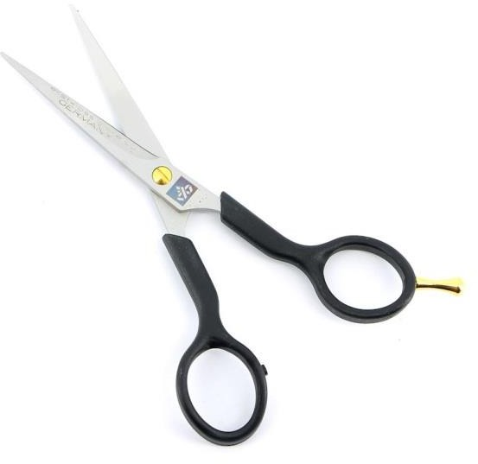
13.

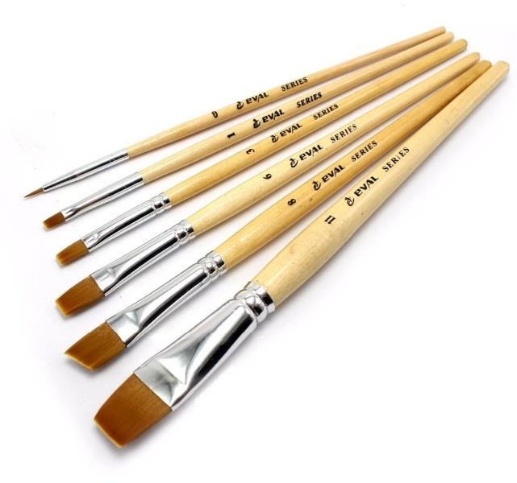
14.

